Sumário

1 Introdução 2
2 Acesso e Operação do Módulo Contato 2
3 Como Operar o Módulo Contato 3

Sistema de Publicação Eletrônica de Teses e Dissertações
TEDE Simplificado

Módulo Contato

- Introdução

O Módulo Contato tem a função de facilitar a comunicação entre os usuários do Sistema TEDE, na Instituição. Neste módulo, estes usuários têm acesso aos nomes dos operadores habilitados para operar os módulos do sistema e demais pessoas envolvidas na operação do Sistema TEDE Simplificado.

- Acesso e Operação do Módulo Contato

O acesso ao Módulo Contato é feito acionando-se o nome Contato na barra de menu disponível na tela principal do sistema (figura 1). Após o módulo ser acionado, o sistema disponibiliza uma tela identificada como Contato, que permite ao usuário do módulo se comunicar com os demais usuários do sistema, por meio do Cadastro de Contatos do Sistema TEDE, que se encontra acessível ao abrir-se a janela Seleciona, existente na tela de operação do Módulo Contato (figura 2). Deste cadastro, constam apenas os contatos cadastrados no Módulo Administração do Sistema TEDE.
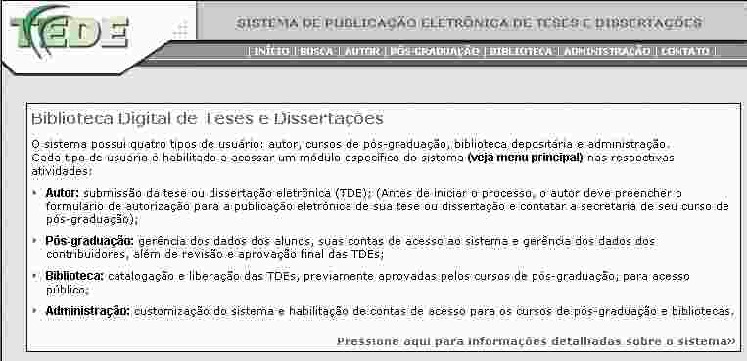
Figura 1 - Tela Principal do Sistema

- Como Operar o Módulo Contato

- Acione o Sistema TEDE por meio de sua URL.
- O sistema disponibiliza a tela principal do sistema.
- Selecione o Módulo Contato, na barra de menu de acesso aos módulos existente nesta tela.
- O sistema disponibiliza a tela de operação do Módulo Contato (figura 2).

figura 2 - Tela de Operação do Módulo Contato
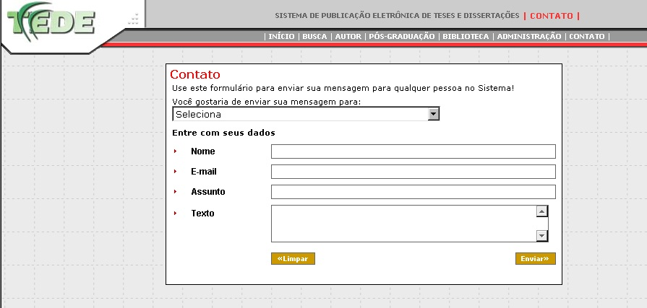

- Selecione, na Caixa de Escolha existente nesta tela, o nome da pessoa (que já foi cadastrada previamente), ou local para onde quer enviar o e-mail.
- Digite, no campo Nome, o nome do usuário que está enviando o e-mail.
- Digite, no campo E-mail, o e-mail deste usuário.
- Digite, no campo Assunto, o assunto da mensagem.
- Digite, no campo Texto, o texto da mensagem.

- Para enviar a mensagem:

- confirme no botão de comando Enviar, existente no canto direito inferior da tela;
- observe que o sistema disponibiliza uma tela com a seguinte mensagem: Mensagem enviada

- Para desistência ou envio de nova mensagem:

- clique no botão de comando Limpar, existente no lado esquerdo inferior da tela ;
- observe que o sistema limpa todos os dados inseridos na tela e a disponibiliza para nova mensagem.

